МИНИСТЕРСТВО ОБРАЗОВАНИЯ И НАУКИ РОССИЙСКОЙ ФЕДЕРАЦИИ

Федеральное государственное бюджетное образовательное учреждение

высшего образования

«Пермский государственный гуманитарно-педагогический университет»

Информационное письмо

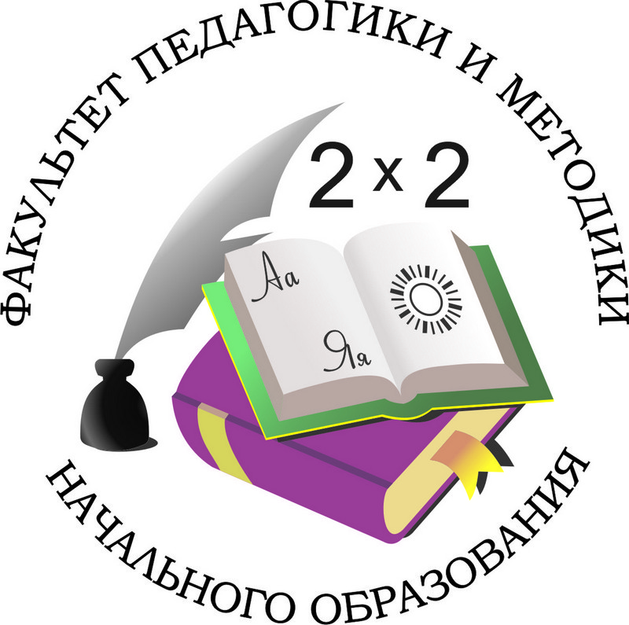 | УВАЖАЕМЫЕ КОЛЛЕГИ!  Факультет педагогики и методики начального образования ПГГПУ  приглашает преподавателей, молодых ученых, магистрантов, студентов, учителей начальной школы  принять участие в  IХ Всероссийской научно-практической конференции  (Педагогические чтения памяти профессора А.А. Огородникова)
«ОРГАНИЗАЦИЯ РАЗВИВАЮЩЕЙ ОБРАЗОВАТЕЛЬНОЙ СРЕДЫ

В НАЧАЛЬНОЙ ШКОЛЕ»

07 февраля 2018 года

Конференция состоится на базе ПГГПУ. Участникам будут выданы сертификаты.
По итогам конференции выпускается электронный сборник научных статей с последующей регистрацией в РИНЦ.

Основные направления работы конференции:

1.Современные подходы к созданию образовательной среды.
2. Организация развивающей образовательной среды для решения задач обучения и воспитания младших школьников.
3. Интеграция в образовательной среде урочной и внеурочной деятельности в соответствии с возрастными, гендерными, индивидуальными потребностями и возможностями младших школьников.
4. Взаимодействие семьи и школы в создании развивающей образовательной среды в начальной школе.
5. Создание развивающей образовательной среды в начальной школе как условие достижения обучающимися личностных и метапредметных результатов.

Тезисы докладов принимаются в электронном виде до 01 февраля 2018 года с пометкой «Педагогические чтения».
Адрес факультета: г. Пермь, ул. Пермская, 65.

Электронная почта: pimnopggpu@mail.ru
Контактный телефон: 212-27-39 (Суслова Юлиана Германовна, Иванова Любовь Александровна) с 11.00 до 16.30

Участие в конференции бесплатное.

Требования к публикуемым материалам

- Соответствие тематике конференции.

- Объем материалов: 3 - 5 страниц.
Оргкомитет оставляет за собой право отбора статей для публикации. Принятые материалы не возвращаются.
Каждая статья проверяется на плагиат. К публикации принимаются статьи, содержащие не менее 70% уникального текста, соответствующие требованиям оформления, тщательно выверенные и отредактированные.
Материалы печатаются в авторской редакции. Ответственность за содержание и редакционную подготовку представленных к публикации материалов несет автор.

Требования к оформлению материалов:
В каждой научной статье необходимо указать следующие данные:

1. Сведения об авторах:
- фамилия, имя, отчество всех авторов полностью (на русском и английском языке);
- полное название организации - место работы каждого автора в именительном падеже, страна, город (на русском и английском языке). Если все авторы статьи работают в одном учреждении, можно не указывать место работы каждого автора отдельно;
- адрес электронной почты для каждого автора;
- должность, звание, ученая степень.

2. Название статьи.
Приводится на русском и английском языках.

3. Аннотация.
Приводится на русском и английском языках.

4. Ключевые слова.
Ключевые слова или словосочетания отделяются друг от друга точкой с запятой. Ключевые слова приводятся на русском и английском языках (количество не менее 4 и не более 8).

5. Библиографический список
Зарубежные издания не переводятся на русский язык.

Работы должны быть выполнены в редакторе Microsoft Word: ориентация листа – книжная, формат А4, поля по 2 см по периметру страницы, шрифт Times New Roman, размер шрифта для всей статьи (с таблицами) – 14 пт, междустрочный интервал – полуторный, выравнивание по ширине страницы, абзацный отступ – 1 см (без использования клавиш «Tab» или «Пробел»), кавычки – «». Название статьи – 14 пт, по центру, полужирный. Страницы НЕ нумеруются. Использование в тексте разрывов страниц НЕ допускается.
Рисунки должны быть четкими и легко воспроизводимыми. Названия и номера рисунков должны быть указаны под рисунками, названия и номера таблиц – над таблицами. Таблицы, схемы, рисунки и формулы не должны выходить за пределы указанных полей.
Ссылки на источники информации оформляются в квадратных скобках [номер источника информации в списке литературы, с. номер страницы] или [номер источника информации в списке литературы] (например: [1, с.10], [1, с.10-20], [1]); постраничные сноски не допускаются.
Параметры библиографического списка: заглавие «Библиографический список», начертание – полужирное, строчными буквами, выравнивание – по центру; список в соответствии с требованиями действующих стандартов (ГОСТа 7.0.5-2008 «Библиографическая ссылка. Общие требования и правила составления»); нумерованным неавтоматическим списком в алфавитном порядке (сначала источники на русском языке, в конце – источники на иностранных языках).

ОБРАЗЕЦ ОФОРМЛЕНИЯ СТАТЬИ

Иванов Иван Иванович кандидат педагогических наук, доцент кафедры методики начального образовании факультета педагогики и методики начального образования ,
Пермский государственный гуманитарно- педагогический университет г. Пермь
e-mail: pimnopggpu@mail.ru

Развитие коммуникативной компетентности педагогов в процессе воспитательной работы в начальной школе

Аннотация. В статье рассматривается проблема развития коммуникативной компетентности педагогов. Автор раскрывает эффективные формы и методы работы, в процессе которой формируются коммуникативные знания и умения учителей начальной школы в области взаимодействия с детьми и их родителями.
Ключевые слова: педагог, начальная школа, эффективная коммуникация, коммуникативная компетентность, воспитательная работа.

Ivanov Ivan Ivanovich,
candidate of pedagogical sciences, associate professor department of methodology primary education of the faculty of pedagogy and methods of primary education,
Perm State Humanitarian and Pedagogical University, Perm
e-mail: pimnopggpu@mail.ru

Development of communicative competence of teachers in the process of educational work in primary school

Annotation. The author examines the effective forms and methods of work, in the process of which communicative knowledge and skills of primary school teachers are formed in the field of interaction with children and their parents.
Key words: teacher, primary school, effective communication, communicative competence, educational work.
Текст статьи
……………………………….
Библиографический список
1 . Евдокимова Е.С. «Дети, родители, педагоги: восхождение к духовной общности», М.,Просвещение .,2016 г.
2. Савина Е.А., Филиппова Г.Г., Мещерякова С.Ю., Эйдемиллер Э.Г. «Родители и дети. Психология взаимоотношений», М.Просвещение., 2015г.
3. Млодик И.Ю. «Современные дети и их несовременные родители, или о том, в чем так не просто признаться», М., 2016.

Условия участия
Для участия в конференции необходимо до 01 февраля 2018 года в электронном виде на адрес pimnopggpu@mail.ru отправить следующие материалы:
1. Текст статьи (название файла – фамилия автора – статья. Например, Иванов – статья);
2. Заявка участника (название файла – фамилия автора – заявка. Например, Иванов – заявка);
3. Согласие на размещение статьи в РИНЦ и обработку персональных данных (название файла – фамилия автора – согласие. Например, Иванов – согласие)

ПРИ ПОЛУЧЕНИИ ВАШИХ МАТЕРИАЛОВ ВАМ ОБЯЗАТЕЛЬНО ОТВЕТИТ МОДЕРАТОР

Заявка на участие в конференции
Ф.И.О. (полностью)
Ученая степень, звание
Место работы (полностью)
Должность
Тематическое направление работы на конференции
Полное название статьи
Участие (очное (публикация, выступление)/ заочное (публикация))
Контактные данные (телефон)
Электронная почта

Образец
Согласие на размещение статьи в РИНЦ
Проректору ПГГПУ по научной работе
А.М. Белавину
______________________________________
(должность)
__________________________________________________
(наименование организации)

__________________________________________(Ф.И.О.)

Я, ____________________________________________________________________
(ф.и.о. полностью)

прошу выставить мои публикации в базе данных Российского индекса научного цитирования (РИНЦ)
____________________________________________________________________________
(название материала)
____________________________________________________________________________
Разрешаю безвозмездное использование предоставленных материалов в электронном виде.

Дата ________________ Подпись______________________

Согласие на обработку персональных данных

Я,_____________________________________________________________________
фамилия, имя, отчество
,

в соответствии со статьей 9 Федерального закона от 27 июля 2006 года № 152-ФЗ «О персональных данных» даю свое согласие бюджетному учреждению высшего образования «Пермский государственный гуманитарно-педагогический университет» (далее ПГГПУ) на обработку моих персональных данных.
Предоставляю ПГГПУ право осуществлять действия (операции) с моими персональными данными, включая сбор, систематизацию, накопление, хранение, обновление, изменение, использование, обезличивание, блокирование, уничтожение. ПГГПУ вправе обрабатывать мои персональные данные посредством внесения их в электронную базу данных.
Я ознакомлен(а) с тем, что ПГГПУ осуществляет обработку моих персональных данных в целях обеспечения соблюдения законов РФ и иных нормативных правовых актов.
Настоящее согласие вступает в силу с момента его подписания и действует бессрочно.
Я оставляю за собой право отозвать свое согласие посредством составления соответствующего письменного документа, которое направляется мной в адрес ПГГПУ по почте заказным письмом с уведомлением, либо вручается лично представителю ПГГПУ.

дата подпись

Будем рады сотрудничеству с Вами!

С уважением, оргкомитет конференции

